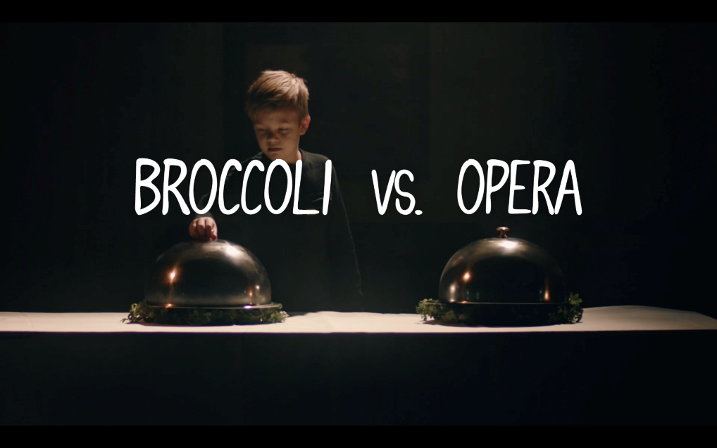
Folkoperan använder broccoli för att få barnen att välja opera.

Opera anses ofta vara en underhållningsform som lockar en mer mogen publik. Detta är något som Folkoperan ständigt utmanar med nya, okonventionella föreställningar och med sin marknadskommunikation. Nu sätter Folkoperan upp Coraline, en äventyropera för hela familjen som bygger på Neil Gaimans fantasyhistoria. Men insikten att opera inte är förstahandsvalet av upplevelse för barn och ungdomar ledde fram till ett annorlunda grepp – broccolimetoden.

För barn och ungdomar idag är opera sällan ett förstahandsval. Att göra reklam för Coraline på ett traditionellt sätt kändes därför inte aktuellt. Folkoperan behövde närma sig målgruppen från ett annat håll och visa att opera också är humor och spänning. Samtidigt vill de att barnen ska känna att det är deras eget val. Så inför föreställningen vill de nu ge föräldrarna ett verktyg för att få med sina barn. Genom att låta barnen välja mellan opera och något annat som de vanligtvis inte väljer, nämligen broccoli.

Under ett par veckor framöver kommer kampanjen Broccoli vs Opera att instruera föräldrar hur de kan utmana sina barn med broccolimetoden.
Som inspiration har Folkoperan och McCann tagit fram en experimentfilm med 26 medverkande barn, där majoriteten av barnen valde opera. Under kampanjen kommer det bland annat också delas ut broccoli på platser i stan, istället för reklamflyers.

- Opera är magiskt och vi på Folkoperan vill att även barn skall upptäcka detta. Coraline är en spännande fantasyopera och en perfekt ingångsopera som vi är säkra på kommer att inspirera till fler operabesök” säger Susanne Reuszner, kommunikationschef på Folkoperan.

- Reklam handlar ofta om att hitta genvägar för att nå fram till målgruppen. I det här fallet räckte inte ett erbjudande, och därför använde vi oss av ett motbjudande muttrar Erik Nyström, Copywriter på McCann.

I vår presenterar Folkoperan Coraline – en äventyrsopera för unga baserad på Neil Gaimans fantasyroman och med nyskriven musik av Mark-Anthony Turnage. Coraline är en fantasifull och spännande opera om att gå sin egen väg, om mod och om att upptäcka att du kan mycket mer än du tror. Coraline rekommenderas från 9 år. Spelas på Folkoperan från den 15 februari till 8 mars.
Mer info och biljetter www.folkoperan.se

Kund:Folkoperan
Byrå: McCann
Byråproducent: Markus Ahlm
Regissör: Peter Hansson
Produktionsbolag: Balthazar Film
Producent: Carl Linder

SE FILMEN HÄR:
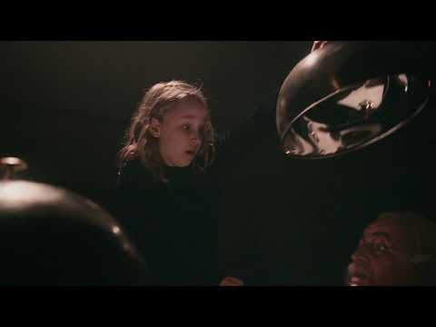

MER INFORMATION
Susanne Reuszner (kommunikationschef); 08-616 07 17, 0702-18 46 51,
susanne.reuszner@folkoperan.se
Frida Edoff (kommunikatör); 0709-50 53 52, frida.edoff@folkoperan.se
www.folkoperan.se

